Об утверждении регламентов государственных услуг в сфере технического и профессионального образования
Утративший силу
Постановление акимата города Алматы от 31 октября 2014 года № 4/910. Зарегистрировано Департаментом юстиции города Алматы 02 декабря 2014 года № 1110. Утратило силу постановлением акимата города Алматы от 08 июля 2015 года № 3/428
Сноска. Утратило силу постановлением акимата города Алматы от 08.07.2015 № 3/428 ( вводится в действие по истечении десяти календарных дней после дня его первого официального опубликования).
В соответствии с Законами Республики Казахстан от 23 января 2001 года "О местном государственном управлении и самоуправлении в Республике Казахстан", от 15 апреля 2013 года "О государственных услугах", постановлением Правительства Республики Казахстан от 30 апреля 2014 года № 423 "Об утверждении стандартов государственных услуг, оказываемых в сфере технического и профессионального образования" и приказом Министра экономики и бюджетного планирования Республики Казахстан от 14 августа 2013 года № 249 "Об утверждении Правил по разработке стандартов и регламентов государственных услуг" акимат города Алматы ПОСТАНОВЛЯЕТ:
1. Утвердить прилагаемые:
1) регламент государственной услуги "Предоставление общежития обучающимся в организациях технического и профессионального образования";
2) регламент государственной услуги "Выдача дубликатов документов о техническом и профессиональном образовании".
2. Управлению образования города Алматы обеспечить государственную регистрацию данного постановления в органах юстиции, его официальное опубликование в средствах массовой информации и размещение на интернет-ресурсе.
3. Контроль за исполнением настоящего постановления возложить на заместителя акима города Алматы З. Аманжолову.
4. Настоящее постановление вступает в силу со дня государственной регистрации в органах юстиции и вводится в действие по истечении десяти календарных дней после дня его первого официального опубликования.
Аким города Алматы | А. Есимов

Утвержден
постановлением акимата
города Алматы
от 31 октября 2014 года № 4/910

Регламент государственной услуги "Предоставление общежития обучающимся в организациях технического и профессионального образования"
1. Общие положения
1. Настоящий регламент государственной услуги "Предоставление общежития обучающимся в организациях технического и профессионального образования" разработан на основании стандарта государственной услуги "Предоставление общежития обучающимся в организациях технического и профессионального образования", утвержденного постановлением Правительства Республики Казахстан от 30 апреля 2014 года № 423 (далее – Стандарт).
Государственная услуга "Предоставление общежития обучающимся в организациях технического и профессионального образования" (далее - государственная услуга) оказывается организациями технического и профессионального образования города Алматы (далее – услугодатель), имеющими общежития.
Прием заявлений и выдача результатов оказания государственной услуги осуществляются на базе учебного заведения технического и профессионального образования.
2. Форма оказания государственной услуги: бумажная.
3. Результат оказания государственной услуги – направление о предоставлении общежития обучающимся в организациях технического и профессионального образования по форме согласно приложения 1 Стандарта.
4. Государственная услуга оказывается бесплатно.
2. Описание порядка действий структурных подразделений (работников) услугодателя в процессе оказания государственной услуги
5. Основанием для начала процедуры (действия) по оказанию государственной услуги является получение услугодателем заявления и необходимых документов для оказания государственной услуги от услугополучателя предусмотренных пунктом 9 Стандарта.
6. Процедуры (действия), входящие в состав процесса оказания государственной услуги:
1) прием документов сотрудником учебной части услугодателя;
2) проверка полноты поступивших документов, изучение данных услугополучателя, принятие решений комиссией по распределению общежития;
3) выдача результата оказания государственной услуги услугополучателю.
3. Описание порядка взаимодействия структурных подразделений (работников) услугодателя в процессе оказания государственной услуги
7. Перечень структурных подразделений услугодателя, участвующих в процессе оказания государственной услуги:
сотрудник учебной части услугодателя;
комиссия по распределеню общежития услугодателя;
руководитель услугодателя.
8. Описание последовательности процедур (действий) между структурными подразделениями (работниками) услугодателя и длительность процедуры:
1) услугополучатель подает услугодателю заявление установленного образца согласно приложения 2 к Стандарту с приложением необходимых документов, указанных в пункте 9 Стандарта, длительность процедуры – 15 минут;
2) сотрудник учебной части услугодателя осуществляет прием, проверку, регистрацию документов, выдачу услугополучателю расписку о приеме документов и предоставляет документы комиссии по распределению общежития услугодателя;
3) комиссия по распределению общежития услугодателя рассматривает поступившие документы и принимает решение в предоставлении государственной услуги, длительность процедуры – не более 5 рабочих дней;
4) сотрудник учебной части услугодателя после решении комиссии по распределению общежития услугодателя, направляет документы руководителю услугодателя для подписания, длительность процедуры – не более 2 рабочих дней;
5) руководитель услугодателя подписывает направление, длительность процедуры – не более 1 рабочего дня;
6) сотрудник учебной части услугодателя выдает результат государственной услуги услугополучателю, длительность процедуры – не более 1 рабочего дня.
9. Описание последовательности процедур (действий) между структурными подразделениями (работниками) услугодателя сопровождается блок-схемой согласно приложению 1 к настоящему Регламенту.
10. Сроки оказания государственной услуги указаны в пункте 4 Стандарта.
11. Прием документов и выдача результата оказания государственной услуги осуществляются услугодателем – с понедельника по пятницу включительно, за исключением выходных и праздничных дней, согласно трудовому законодательству Республики Казахстан, в соответствии с установленным графиком работы услугодателя с 9.00 до 18.00 часов, с перерывом на обед с 13.00 до 14.00 часов.
12. Описание последовательности процедур (действий), взаимодействий структурных подразделений (работников) услугодателя в процессе оказания государственной услуги отражены в справочнике бизнес-процессов оказания государственной услуги согласно приложению 2 к настоящему Регламенту.
Приложение 1
к регламенту государственной
услуги "Предоставление
общежития обучающимся в
организациях технического и
профессионального
образования"

Блок-схема описания последовательности процедур (действий) между структурными подразделениями (работниками) услугодателя

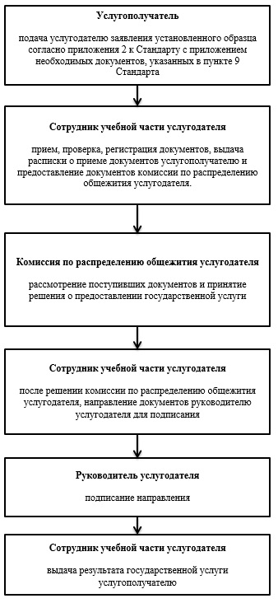

Приложение 2
к регламенту государственной
услуги "Предоставление
общежития обучающимся в
организациях технического и
профессионального
образования"

Справочник бизнес-процессов оказания государственной услуги

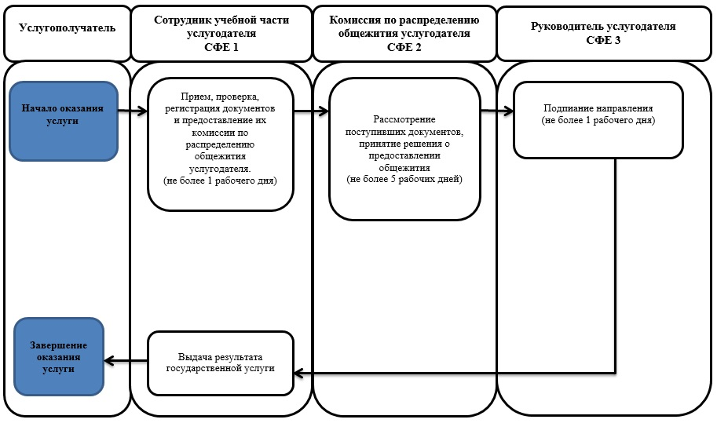
Условные обозначения
СФЕ - структурно - функциональная единица: взаимодействие структурных подразделений (работников) услугодателя;
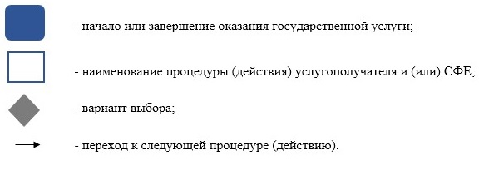

Утвержден
постановлением акимата
города Алматы
от 31 октября 2014 года № 4/910

Регламент государственной услуги "Выдача дубликатов документов о техническом и профессиональном образовании"
1. Общие положения
1. Настоящий регламент государственной услуги "Выдача дубликата документов о техническом и профессиональном образовании" разработан на основании стандарта государственной услуги "Выдача дубликата документов о техническом и профессиональном образовании", утвержденного постановлением Правительства Республики Казахстан от 30 апреля 2014 года № 423 (далее – Стандарт).
Государственная услуга "Выдача дубликата документов о техническом и профессиональном образовании" (далее - государственная услуга) оказывается организациями технического и профессионального образования города Алматы (далее – услугодатель).
Прием заявлений и выдача результатов оказания государственной услуги осуществляются на базе учебного заведения технического и профессионального образования или через центр обслуживания населения (далее - ЦОН).
2. Форма оказания государственной услуги: бумажная.
3. Результат оказания государственной услуги – выдача дубликатов документов о техническом и профессиональном образовании.
4. Государственная услуга оказывается бесплатно.
2. Описание порядка действий структурных подразделений (работников) услугодателя в процессе оказания государственной услуги
5. Основанием для начала процедуры (действия) по оказанию государственной услуги является получение услугодателем заявления и необходимых документов для оказания государственной услуги от услугополучателя предусмотренных пунктом 9 Стандарта.
6. Процедуры (действия), входящие в состав процесса оказания государственной услуги:
1) регистрация заявления и прием документов работником ЦОНа или сотрудником учебной части услугодателя;
2) рассмотрение заявления и проверка предоставленных документов руководителем услугодателя;
3) оформление результата оказания государственной услуги ответственным лицом услугодателя;
4) выдача результата оказания государственной услуги услугополучателю.
3. Описание порядка взаимодействия структурных подразделений (работников) услугодателя в процессе оказания государственной услуги
7. Перечень структурных подразделений услугодателя, участвующих в процессе оказания государственной услуги:
сотрудник учебной части услугодателя;
ответственное лицо услугодателя;
руководитель услугодателя.
8. Описание последовательности процедур (действий) между структурными подразделениями (работниками) услугодателя:
1) услугополучатель подает услугодателю заявление с приложением необходимых документов, указанных в пункте 9 Стандарта, длительность процедуры – 15 минут;
2) сотрудник учебной части услугодателя регистрирует заявление, принимает документы и направляет документы на рассмотрение руководителю услугодателя, длительность процедуры – 15 минут;
3) руководитель услугодателя согласно резолюции отписывает заявление услугополучателя ответственному лицу услугодателя для исполнения, длительность процедуры – не более 1 рабочего дня;
4) ответственное лицо услугодателя осуществляет проверку полноты документов, подготавливает дубликат, подписывает у руководителя услугодателя и выдает дубликат документа о техническом и профессиональном образовании услугополучателю, длительность процедуры – не позднее 29 календарных дней.
9. Сроки оказания государственной услуги указаны в пункте 4 Стандарта.
10. Прием документов и выдача результата оказания государственной услуги осуществляется услугодателем – с понедельника по пятницу включительно, за исключением выходных и праздничных дней, согласно трудовому законодательству Республики Казахстан, в соответствии с установленным графиком работы услугодателя с 9.00 до 18.00 часов, с перерывом на обед с 13.00 до 14.00 часов.
11. Описание последовательности процедур (действий) между структурными подразделениями (работниками) услугодателя с указанием длительности каждой процедуры (действия) сопровождается блок-схемой согласно приложения 1 к настоящему Регламенту.
4. Описание порядка взаимодействия с центром обслуживания населения
12. Описание порядка обращений в ЦОН с указанием длительности каждой процедуры:
1) услугополучатель подает заявление и необходимые документы, указанные в пункте 9 Стандарта инспектору ЦОНа, при сдаче документов услугополучателю выдается расписка о приеме согласно приложения 2 к Стандарту соответствующих документов с указанием: номера и даты приема запроса, вида запрашиваемой государственной услуги, количества и названий приложенных документов, даты (время) и места выдачи документов, фамилии, имени, отчества (при наличии) работника ЦОНа, принявшего заявление на оформление документов, длительность процедуры – 15 минут;
2) инспектор ЦОНа осуществляет прием документов и направляет в накопительный отдел ЦОНа для передачи услугодателю в течении 2 (двух) календарных дней, длительность процедуры – 15 минут;
3) сотрудник учебной части услугодателя регистрирует заявление, принимает документы и направляет документы на рассмотрение руководителю услугодателя, длительность процедуры – 15 минут;
4) руководитель услугодателя согласно резолюции отписывает заявление услугополучателя ответственому лицу услугодателя для исполнения, длительность процедуры – не более 1 рабочего дня;
5) ответственное лицо услугодателя осуществляет проверку полноты документов, подготавливает дубликат, подписывает у руководителя услугодателя и передает дубликат документа о техническом и профессиональном образовании курьеру ЦОНа, длительность процедуры – не позднее 29 календарных дней;
6) инспектор ЦОНа выдает дубликат документа о техническом и профессиональном образовании услугополучателю, длительность процедуры – 15 минут.
13. Подробное описание последовательности процедур (действий), между структурными подразделениями (работниками) услугодателя с указанием длительности каждой процедуры (действия), а также описание порядка взаимодействия с иными услугодателями и (или) ЦОНом отражается в блок-схеме согласно приложения 2 к настоящему Регламенту.
14. Описание последовательности процедур (действий), взаимодействий структурных подразделений (работников) услугодателя в процессе оказания государственной услуги отражены в справочнике бизнес-процессов оказания государственной услуги согласно приложения 3 к настоящему Регламенту.
15. Прием документов и выдача результата оказания государственной услуги осуществляются в центре – с понедельника по субботу включительно с 9.00 часов до 20.00 часов без перерыва, кроме выходных и праздничных дней, согласно трудовому законодательству Республики Казахстан и в соответствии с установленным графиком работы.
Приложение 1
к регламенту государственной
услуги "Выдача дубликата
документов о техническом и
профессиональном
образовании"

Блок-схема описания последовательности процедур (действий) между структурными подразделениями (работниками) услугодателя

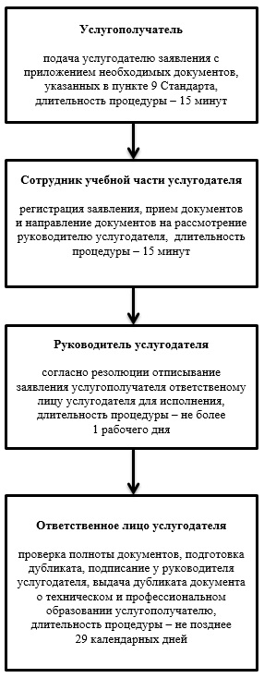

Приложение 2
к регламенту государственной
услуги "Выдача дубликата
документов о техническом и
профессиональном
образовании"

Блок–схема описание последовательности процедур (действий), между структурными подразделениями (работниками) услугодателя, а также описание порядка взаимодействия с иными услугодателями и (или) ЦОНом

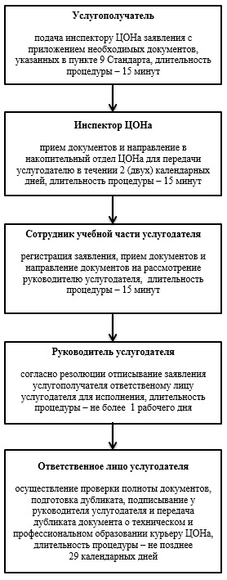

Приложение 3
к регламенту государственной
услуги "Выдача дубликата
документов о техническом и
профессиональном
образовании"

Справочник бизнес-процессов оказания государственной услуги

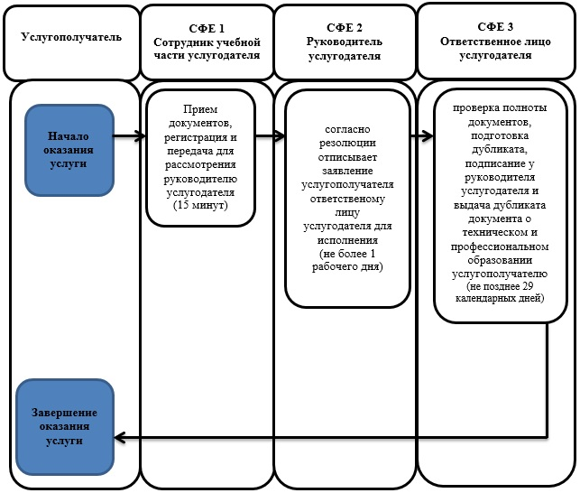
Условные обозначения
СФЕ - структурно - функциональная единица: взаимодействие структурных подразделений (работников) услугодателя;

© 2012. РГП на ПХВ «Институт законодательства и правовой информации Республики Казахстан» Министерства юстиции Республики Казахстан

